校园头条系统
CAMPUS HEADLINES
部 署 文 档
SSM（Spring + Spring MVC + MyBatis-Plus）+ Vue 3 + MySQL 8.0
课程名称 | Java EE 企业级应用开发
项目名称 | 校园头条系统（Campus Headlines）
技术栈 | SSM（Spring 5.3 + Spring MVC 5.3 + MyBatis-Plus 3.5）/ MySQL 8.0 / Vue 3
姓 名 | ____________________
学 号 | ____________________
班 级 | ____________________
指导教师 | ____________________
编写日期 | 2026 年 10 月

目 录
1 项目概述
2 运行环境
3 数据库部署（含 DBeaver 连接）
4 后端部署
5 前端部署
6 一键启动与停止
7 系统入口与演示账号
8 SSM 技术实现说明
9 数据库表结构设计
10 常见问题
11 系统运行截图

1 项目概述

1.1 项目背景
校园头条系统是在《Java EE 企业级应用开发教程》第 14 章「黑马头条」案例基础上完成的校园化实现。项目保留「自媒体生产内容 → 平台审核 → 用户浏览互动」的核心业务闭环，面向高校场景提供校园新闻、学院动态、社团活动、讲座就业等内容的发布与浏览服务。
系统采用前后端分离架构：后端基于 SSM（Spring + Spring MVC + MyBatis-Plus）构建 REST 接口，前端使用 Vue 3 + Vite + Element Plus 实现单页应用，数据存储使用 MySQL 8.0。

1.2 功能结构
端 | 模块 | 主要功能
公共 | 注册 / 登录 | 三端统一账号，注册时选择普通用户 / 作者 / 审核员，验证码或密码登录
普通用户 | 文章浏览 | 频道切换、搜索、头条推荐、文章列表、文章详情
普通用户 | 个人中心 | 修改昵称 / 性别 / 简介、上传头像（入库）、退出账号
作者 | 素材管理 | 图片上传（入库）、收藏、删除、分页
作者 | 发布文章 | 富文本编辑、标签、频道、封面（数据库图片）、存草稿、提交审核
作者 | 内容列表 | 状态筛选、关键词、频道、日期范围、编辑、删除
审核员 | 审核工作台 | 待审 / 已通过 / 已驳回、查看全文、通过发布、驳回意见、审核记录
作者/审核员 | 个人资料 | 修改昵称、简介、性别，上传头像（入库），退出登录

1.3 项目特点
- 前后端分离，接口统一使用 Result 包装，前端 Axios 统一拦截错误与登录态。
- 完整的注册、登录、个人资料修改、退出登录闭环，密码使用 BCrypt 加密存储。
- 真实的人工审核流程，审核结果写入 audit_record 表，文章状态实时同步到用户端。
- 使用 Spring AOP 记录控制器执行耗时，使用 MyBatis XML 动态 SQL 完成多条件检索。
- 数据库建立主键、唯一索引、普通索引与外键约束，保证数据完整性。

2 运行环境

2.1 软件环境
软件 | 版本 | 说明
操作系统 | Windows 10 / 11 | 本项目在 Windows 上开发与验证
JDK | 17.0.10 | C:\Program Files\Java\jdk-17
Maven | 3.9.9 | C:\tools\apache-maven-3.9.9
MySQL | 8.0.46 | F:\MySQL\8.0\mysql-8.0.46-winx64，服务名 MySQL80
Node.js | 18 LTS 及以上 | 本项目验证环境为 Node 24
浏览器 | Edge / Chrome | 用于访问系统与截图验证

2.2 技术版本
层次 | 技术 | 版本
后端框架 | SSM（Spring / Spring MVC） | 5.3.31
持久层 | MyBatis-Plus | 3.5.3.2
数据库 | MySQL | 8.0.46
认证 | JJWT | 0.11.5
密码 | spring-security-crypto（BCrypt） | 5.7.11
前端 | Vue / Vue Router / Pinia | 3.4 / 4.4 / 2.2
UI | Element Plus | 2.8.1
构建 | Vite / Maven | 5.4 / 3.9
富文本 | wangEditor | 5.1

3 数据库部署（含 DBeaver 连接）

3.1 启动 MySQL 服务
本机 MySQL 8.0 安装在 F:\MySQL\8.0\mysql-8.0.46-winx64，已注册为 Windows 服务 MySQL80。可在「服务」中启动，或以管理员身份执行：
net start MySQL80
确认服务运行：
Get-Service MySQL80
正常情况下状态为 Running。数据库文件与配置均保存在 F:\MySQL 目录下，可直接用 DBeaver 连接查看。

3.2 连接参数
参数 | 值
主机 | 127.0.0.1（或 localhost）
端口 | 3306
用户名 | root
密码 | 123456
数据库 | campus_headlines
字符集 | utf8mb4

3.3 DBeaver 连接步骤
1）打开 DBeaver，点击左上角「新建数据库连接」，选择 MySQL，点击「下一步」。
2）首次连接会提示下载 MySQL 驱动，点击「下载」等待完成。
3）在连接设置中填写：主机 localhost、端口 3306、用户名 root、密码 123456，并在「数据库」一栏填写 campus_headlines。
4）点击「测试连接」，提示成功后点击「完成」。
5）在左侧导航中右键连接 →「编辑连接」→「MySQL」→ 勾选「显示所有数据库」，即可展开 campus_headlines，查看 9 张表及数据。
6）如提示 Public Key Retrieval is not allowed，在驱动属性中把 allowPublicKeyRetrieval 设置为 true，或使用 useSSL=false。

3.4 导入 SQL 脚本
数据库脚本位于提交包的「数据库」目录：schema.sql 为建库建表语句，data.sql 为种子数据。可以通过 DBeaver 的 SQL 编辑器依次执行，也可以使用命令行：
mysql -uroot -p123456 --default-character-set=utf8mb4 < schema.sql
mysql -uroot -p123456 --default-character-set=utf8mb4 < data.sql
如果使用 DBeaver：打开 SQL 编辑器，先执行 schema.sql，再执行 data.sql；执行前确认当前连接为 localhost:3306，脚本中已包含 CREATE DATABASE 与 USE 语句。

3.5 数据备份与恢复
备份命令（在 cmd 中执行，输出文件位于当前目录）：
mysqldump -uroot -p123456 --databases campus_headlines --default-character-set=utf8mb4 > campus_headlines.sql
恢复命令：
mysql -uroot -p123456 --default-character-set=utf8mb4 < campus_headlines.sql
提交包中已附带一份完整的 campus_headlines.sql，可直接导入恢复演示数据。

3.6 图片入库说明
本系统不依赖本地图片目录：用户头像保存在 ap_user.avatar_data（LONGBLOB），新闻封面与素材图片保存在 material.data（LONGBLOB），并记录 content_type 与 original_name。
头像读取接口：GET /api/auth/avatar/{id}；素材/封面读取接口：GET /api/files/material/{id}。新闻表 cover_images 中保存的是素材接口地址，因此作者重新登录、审核员审核、用户浏览时都能从数据库读取到同一张封面。

4 后端部署

4.1 目录说明
目录 / 文件 | 说明
backend/pom.xml | Maven 依赖与打包配置
src/main/java/com/campus/headlines | 后端源码根包
common | 统一响应 Result、分页、异常处理
config | WebMvc、MyBatis-Plus、密码器配置
controller | 认证、频道、自媒体、审核、文章接口
service | 业务实现（认证、素材、文章、审核、文件存储）
mapper | MyBatis-Plus Mapper 接口
resources/mapper/NewsMapper.xml | 动态 SQL
resources/application.yml | 端口、数据源、JWT、上传目录等配置

4.2 配置说明
application.yml 中使用环境变量占位，默认值与本机环境一致：
server.port: 8080
spring.datasource.url: jdbc:mysql://127.0.0.1:3306/campus_headlines
spring.datasource.username: root
spring.datasource.password: 123456
campus.upload.dir: ./data/uploads
campus.demo.auto-audit: false
如需修改数据库账号、端口或审核模式，可在项目根目录 .env 中调整，启动脚本会自动注入。

4.3 构建与启动
方式一：一键脚本（推荐）
scripts\start.bat
方式二：手动执行
cd backend
mvn clean package -DskipTests
java -jar target/campus-headlines.jar
启动成功后访问健康检查接口，返回 database=UP 即表示数据库连接正常：
http://127.0.0.1:8080/api/health

4.4 接口文档
完整接口说明见项目 docs/接口文档.md，包含认证、频道、素材、文章、审核、点赞评论等接口的请求参数与响应示例。

5 前端部署

5.1 安装依赖
cd frontend
npm install

5.2 开发模式启动
npm run dev
默认地址 http://127.0.0.1:5173。Vite 已配置代理：/api 与 /uploads 转发到 http://127.0.0.1:8080。

5.3 生产构建
npm run build
构建产物位于 frontend/dist。可使用 Nginx 托管静态文件，并将 /api、/uploads 反向代理到后端：
server {
listen 80;
root /path/to/frontend/dist;
index index.html;
location / { try_files $uri $uri/ /index.html; }
location /api { proxy_pass http://127.0.0.1:8080; }
location /uploads { proxy_pass http://127.0.0.1:8080; }
}

6 一键启动与停止
项目根目录 scripts 下提供三个脚本：
脚本 | 作用
start.bat | 双击启动，内部调用 start.ps1
start.ps1 | 检查环境 → 初始化数据库 → 构建后端 → 启动前后端 → 打开浏览器
stop.ps1 | 根据 PID 停止前后端进程

start.ps1 支持以下参数：
参数 | 说明
-Reset | 删除并重建数据库后启动（清空数据）
-SkipBuild | 跳过 Maven 构建
-NoBrowser | 启动后不自动打开浏览器
-Reinstall | 强制重新安装前端依赖

脚本会检测 8080 / 5173 端口占用，打印访问地址、演示账号与日志位置；重复执行不会重复启动服务。

7 系统入口与演示账号
入口 | 地址
用户端 | http://127.0.0.1:5173
用户登录 | http://127.0.0.1:5173/login
用户注册 | http://127.0.0.1:5173/register
自媒体端登录 | http://127.0.0.1:5173/media/login
审核工作台 | http://127.0.0.1:5173/media/audit
后端接口 | http://127.0.0.1:8080/api

演示账号：
端 | 账号 | 密码 / 验证码 | 角色
普通用户 | 13800138000 | 123456（验证码同） | 只浏览校园新闻、修改资料、上传头像
作者 | 13900000002 | 123456 | 发布文章、管理素材、提交审核
审核员 | 13900000001 | 123456 | 审核作者提交的稿件
兼容旧账号 | admin / cs / photo / job | 123456 | admin 为审核员，其余为作者

审核流程：作者提交审核 → 审核员进入审核工作台 → 查看全文 → 通过并发布 / 驳回（填写意见）→ 通过后文章立即出现在普通用户端。

8 SSM 技术实现说明
技术点 | 实现位置 | 说明
Spring IoC | 各 Service / Controller | 使用构造器注入（@RequiredArgsConstructor），由 Spring 容器统一管理 Bean
Spring AOP | aspect/LogAspect.java | @Aspect + @Pointcut + @Around 记录每个控制器方法的执行耗时与异常
声明式事务 | AuthService / MediaService / AuditService | @Transactional 覆盖注册、资料修改、发文、点赞、评论、审核
Spring MVC 拦截器 | interceptor/AuthInterceptor.java | 解析 JWT、写入 UserContext、按 USER / MEDIA 角色拦截
文件上传 | AuthService / MediaService | 头像写入 ap_user.avatar_data，封面/素材写入 material.data，由接口从数据库读取
MyBatis 动态 SQL | resources/mapper/NewsMapper.xml | where / if / choose 完成多条件查询，foreach 统计频道文章数
MyBatis-Plus | Mapper / Service | BaseMapper CRUD、分页插件、LambdaQueryWrapper、逻辑删除
数据库完整性 | sql/schema.sql | 主键、唯一索引、普通索引、9 张表之间的外键约束

以审核为例：AuditService.review() 在一个事务中完成「更新文章状态 + 写入审核记录」，任意一步失败都会回滚，保证审核数据一致。
以内容列表为例：MediaService.pageNews() 调用 NewsMapper.selectMediaNews()，XML 中使用 <where> 自动处理 AND 前缀，使用 <if> 按状态、频道、关键词、日期动态拼接，使用 <choose> 在「最新 / 最热」排序之间切换。

9 数据库表结构设计
表名 | 说明 | 关键字段
ap_user | 统一用户 | phone 唯一、password、nickname、role（0 普通/1 作者/2 审核员）、avatar_data（头像二进制）、avatar_type、bio
wm_user | 作者/审核员身份 | ap_user_id 外键、username 唯一、name、role（0 作者 / 1 审核员）
channel | 频道 | name 唯一、sort、status
material | 素材 | wm_user_id、url、content_type、data（图片二进制）、width、height、is_collected
news | 文章 | wm_user_id、channel_id、title、content、cover_images（素材接口地址）、status、publish_time
news_material | 文章素材关联 | news_id + material_id 唯一
news_like | 点赞 | news_id + user_id 唯一
news_comment | 评论 | news_id、user_id、content、status
audit_record | 审核记录 | news_id、auditor_id、result、reason

外键约束：
- news.wm_user_id → wm_user.id，news.channel_id → channel.id
- material.wm_user_id → wm_user.id
- news_material.news_id → news.id（级联删除），news_material.material_id → material.id（级联删除）
- news_like / news_comment 的 news_id、user_id 分别关联 news、ap_user（级联删除）
- audit_record.news_id → news.id（级联删除），auditor_id → wm_user.id
完整建表语句与索引定义见 sql/schema.sql，种子数据见 sql/data.sql。

10 常见问题
问：启动时提示 MySQL 连接失败
答：检查 MySQL80 服务是否启动，确认 .env 中 DB_USER / DB_PASSWORD 正确；DBeaver 可用同样参数测试连接。
问：找不到 Maven
答：安装 Maven 3.6+ 并加入 PATH，或在 .env 中设置 MAVEN_HOME（例如 C:\tools\apache-maven-3.9.9）。
问：找不到 MySQL 8 客户端
答：在 .env 中设置 MYSQL_BIN 指向 mysql.exe，例如 F:\MySQL\8.0\mysql-8.0.46-winx64\bin\mysql.exe。
问：8080 或 5173 端口被占用
答：修改 .env 中 BACKEND_PORT / FRONTEND_PORT，或结束占用端口的进程。
问：上传图片后显示 404
答：确认后端已用最新代码启动；文件保存在 backend/data/uploads，由 /uploads/** 映射，前端 Vite 已配置代理。
问：审核工作台菜单不显示
答：只有审核员账号（ap_user.role = 2，如 13900000001 / 123456）才会显示；作者账号只能发布文章。
问：PowerShell 禁止运行脚本
答：使用 start.bat，或执行 Set-ExecutionPolicy -Scope CurrentUser RemoteSigned。
问：想恢复初始数据
答：执行 scripts\start.ps1 -Reset，或重新导入 数据库/schema.sql 与 data.sql。

11 系统运行截图
以下截图由 Playwright 驱动真实浏览器完成全流程操作后自动截取，覆盖注册、登录、发文、审核、个人中心、点赞评论及移动端适配。
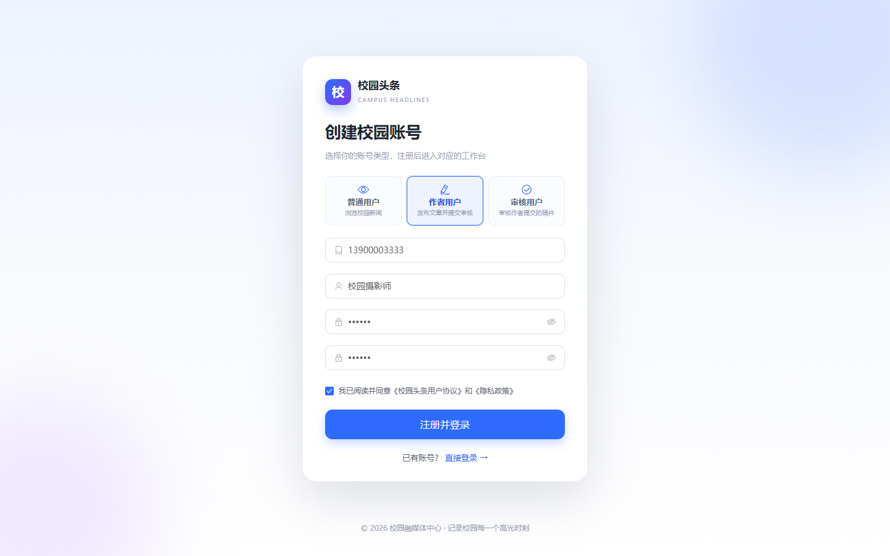
图 11-1 三端统一注册（普通用户 / 作者 / 审核员）
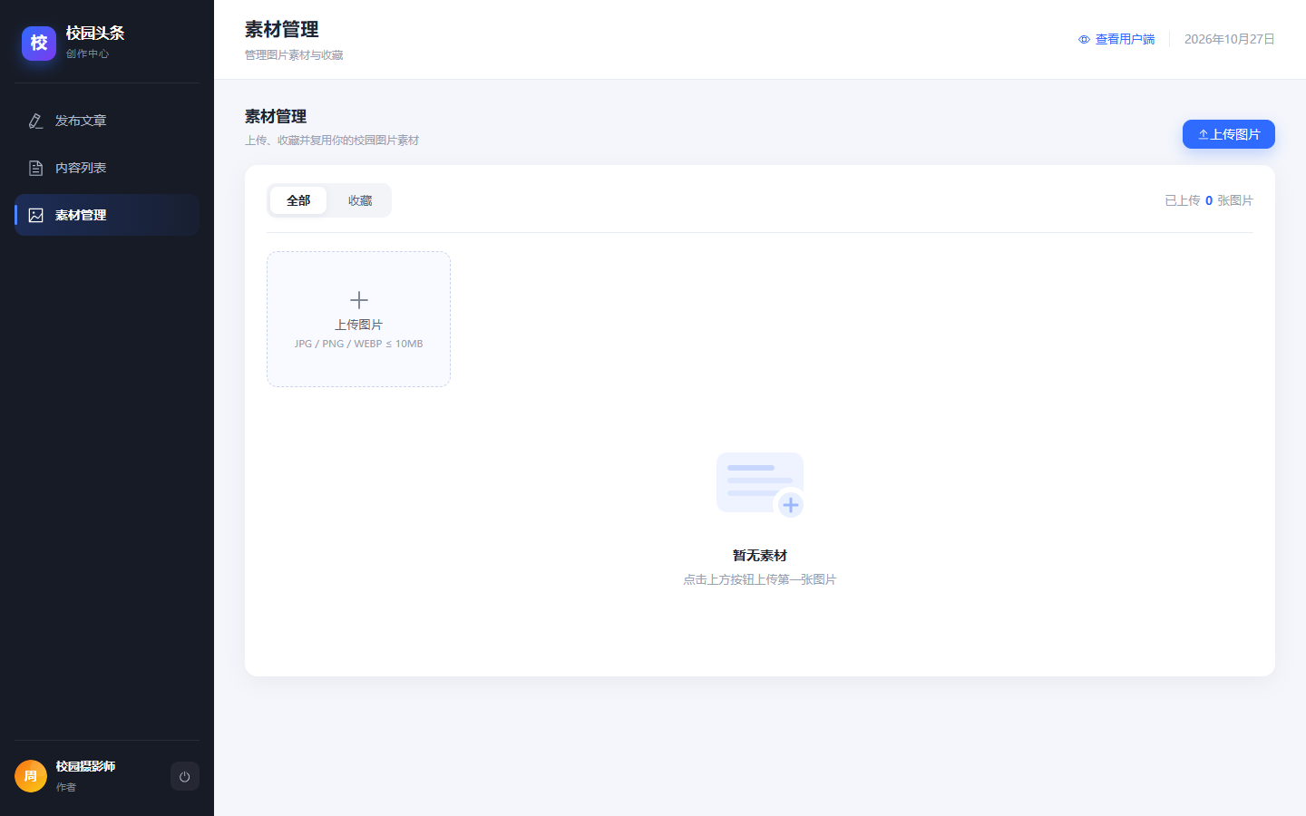
图 11-2 作者素材管理
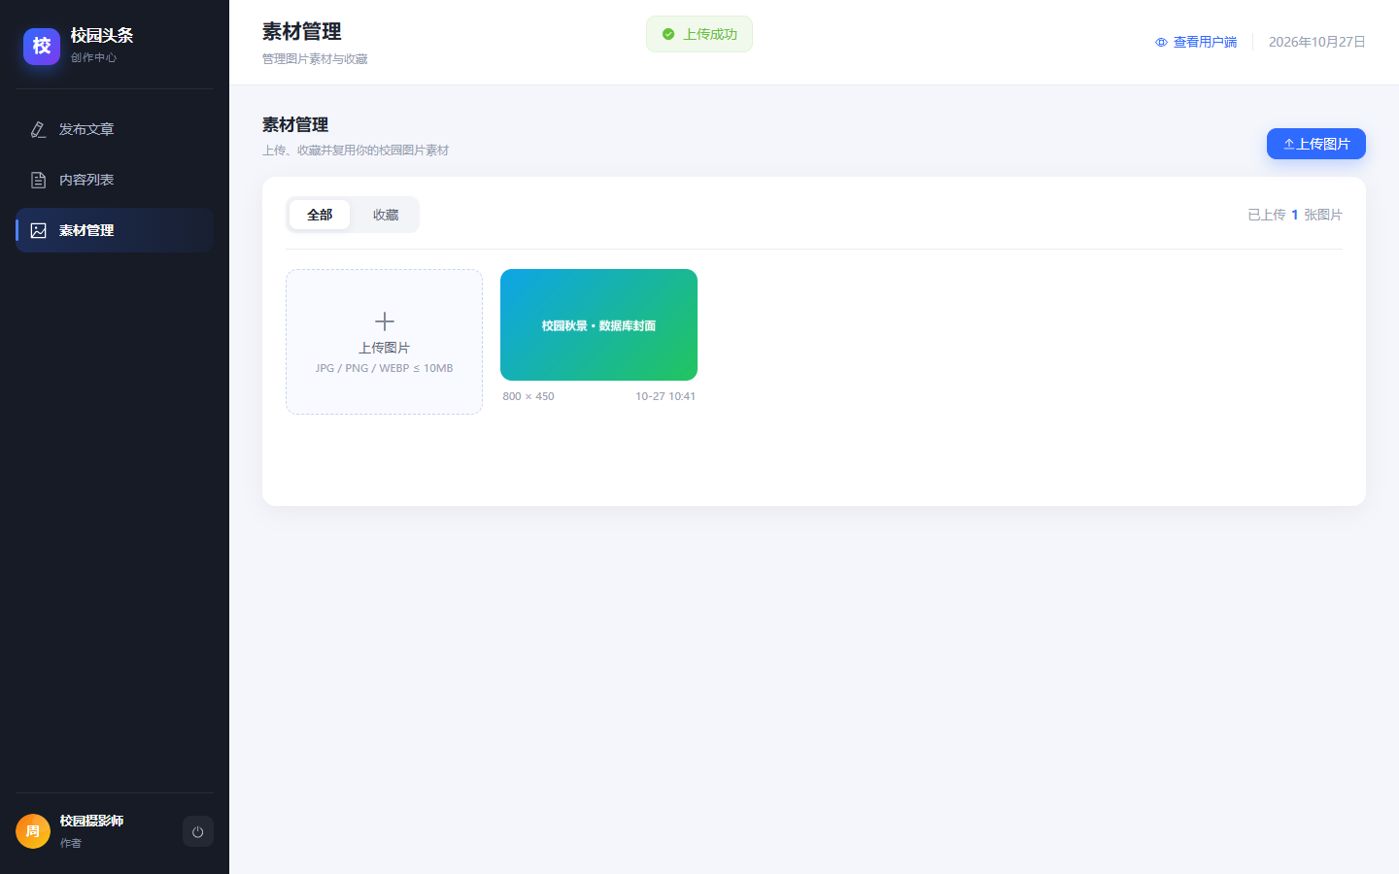
图 11-3 上传封面图片（二进制入库）
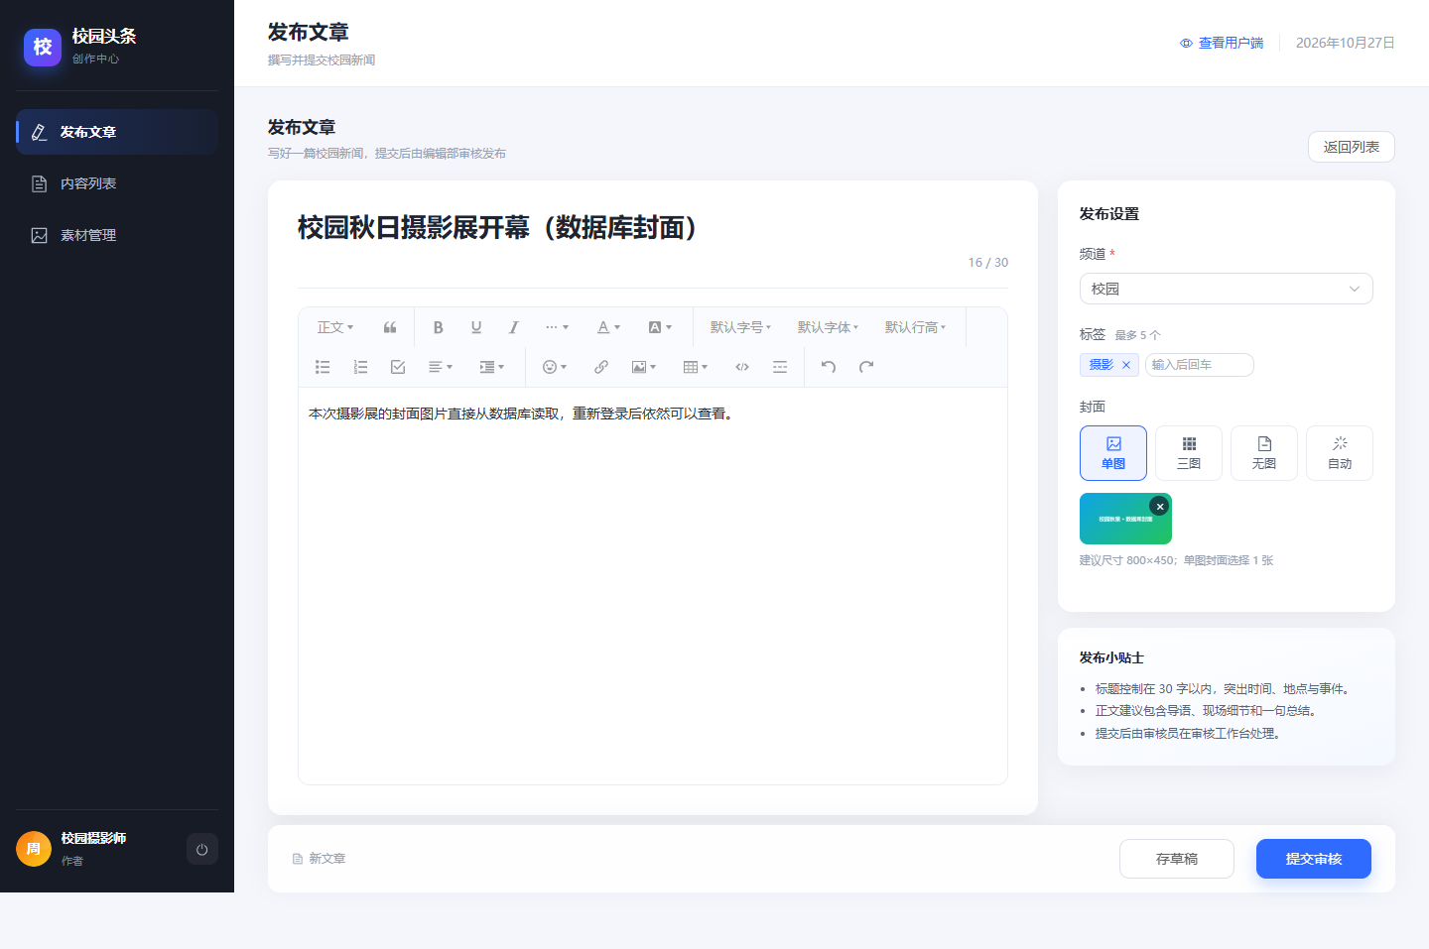
图 11-4 作者发布文章并使用数据库封面
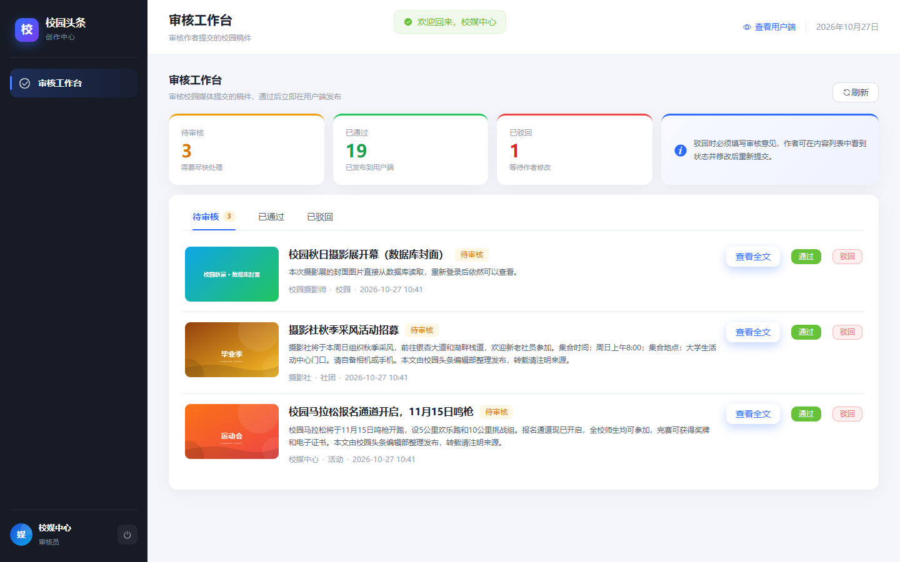
图 11-5 审核工作台（待审核列表）
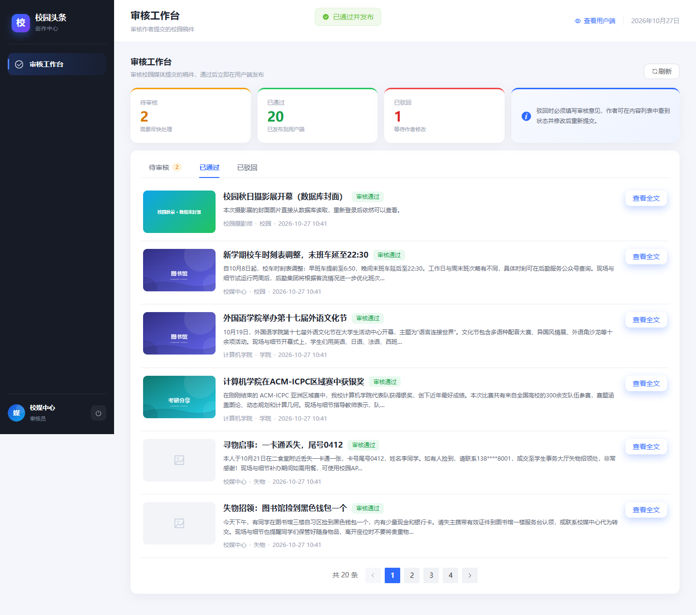
图 11-6 审核通过后进入已通过列表
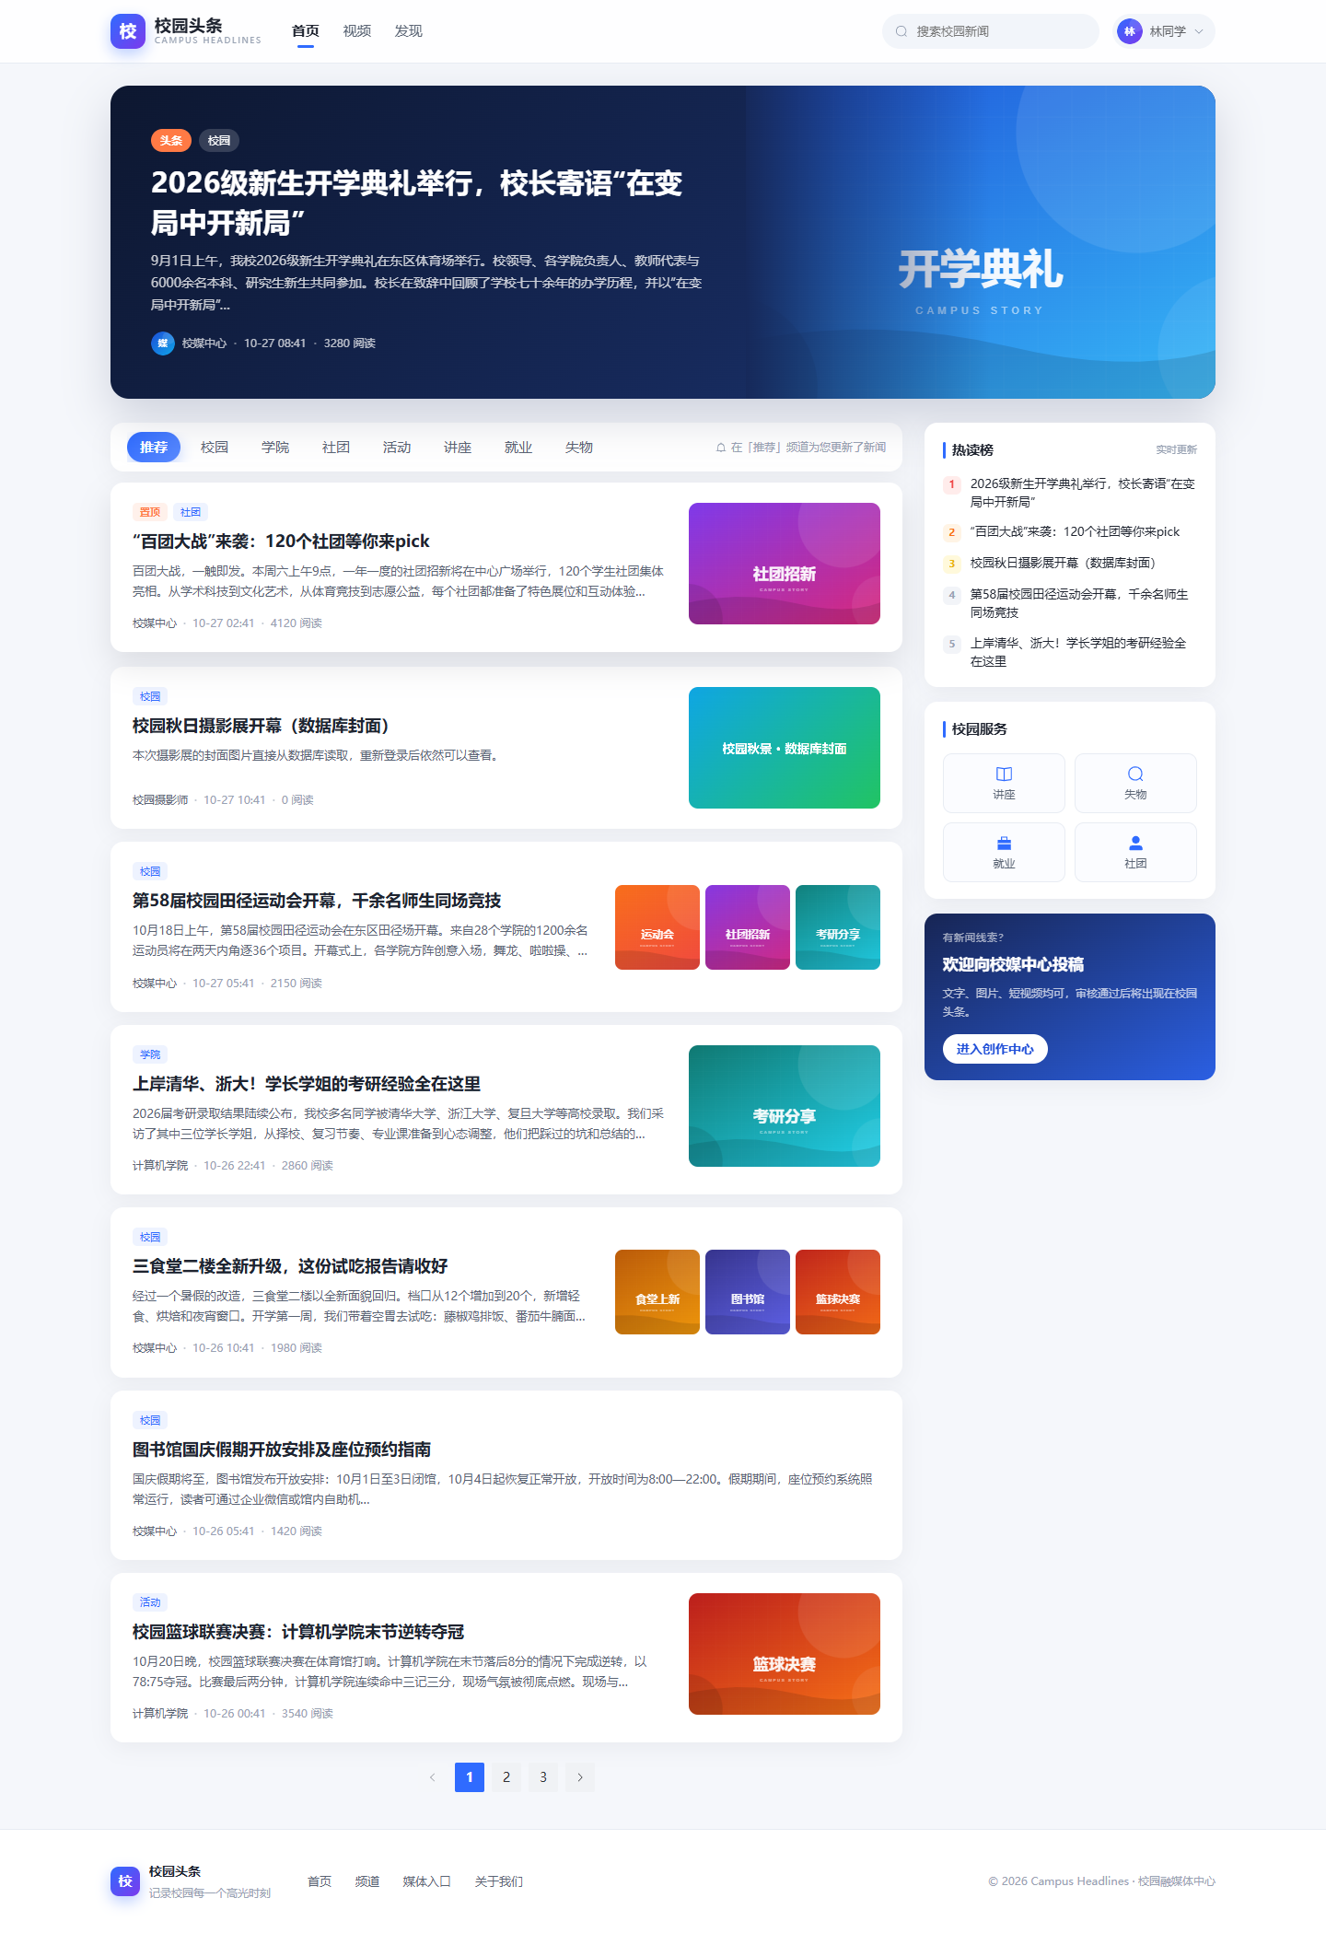
图 11-7 普通用户首页（封面来自数据库）
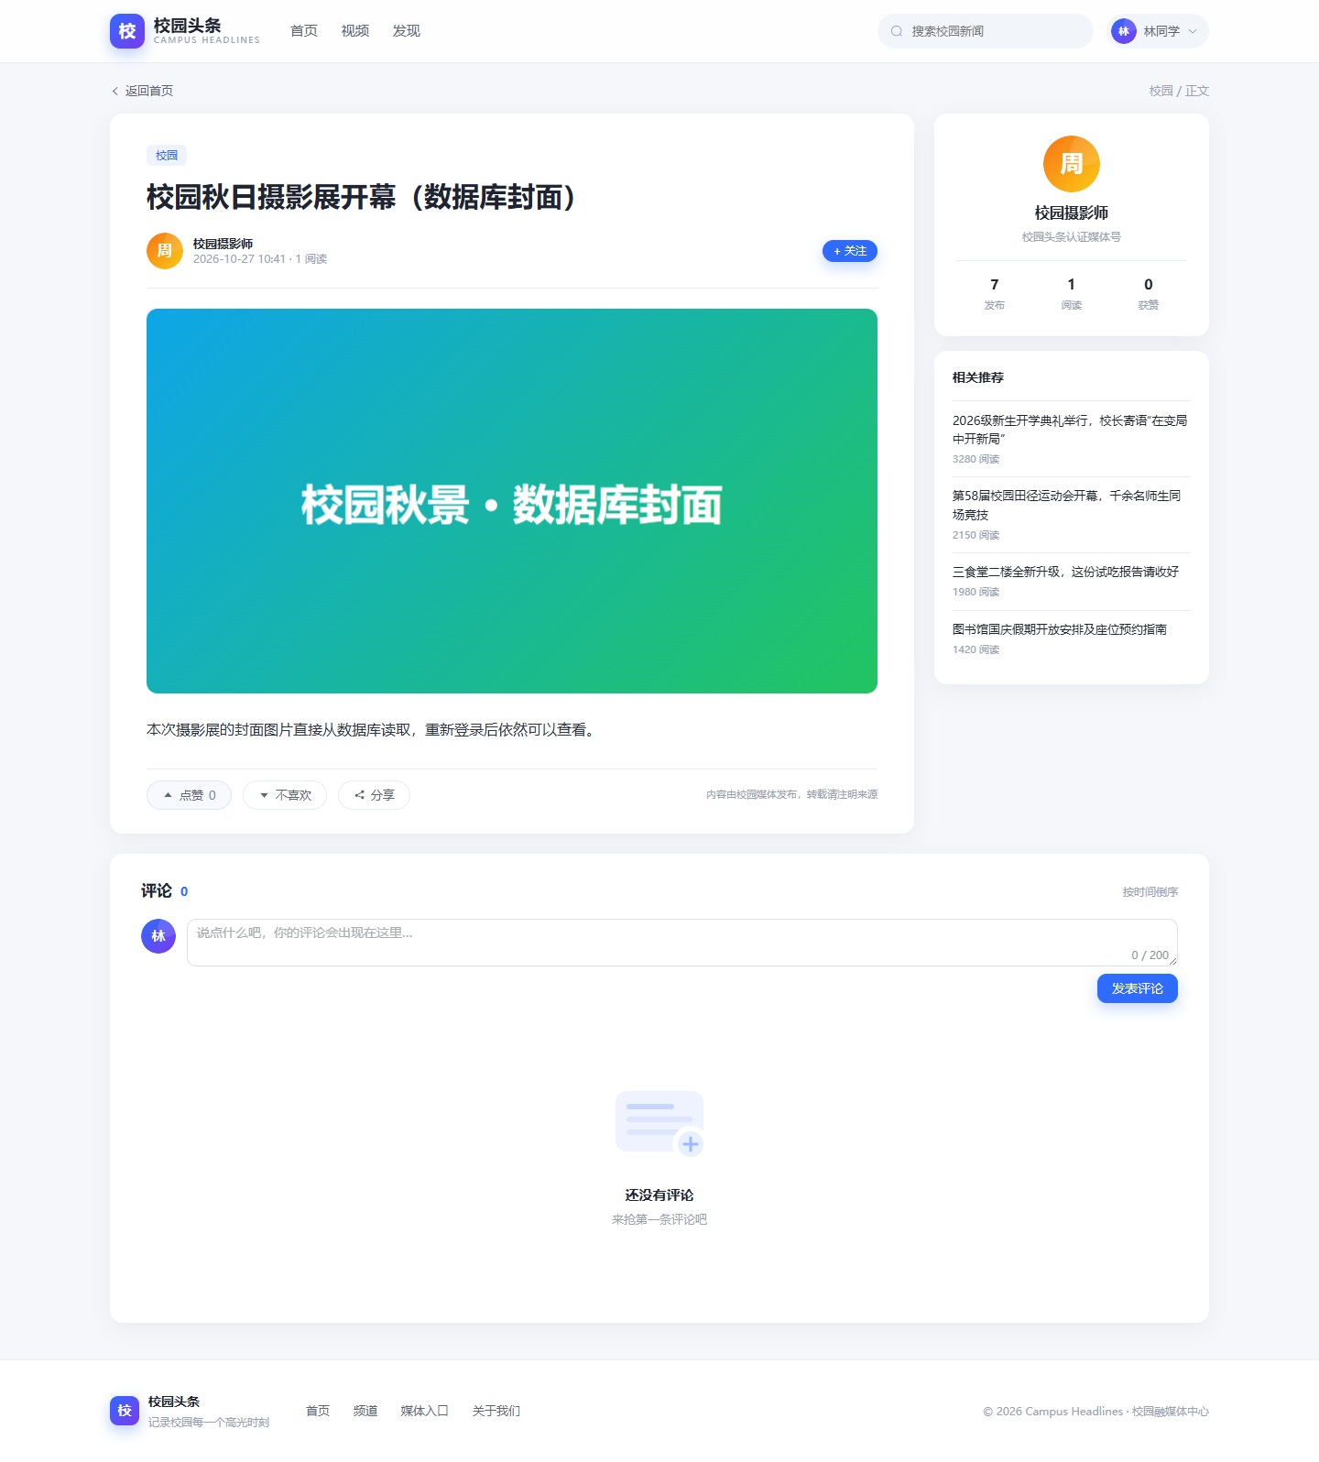
图 11-8 文章详情（封面从数据库读取）
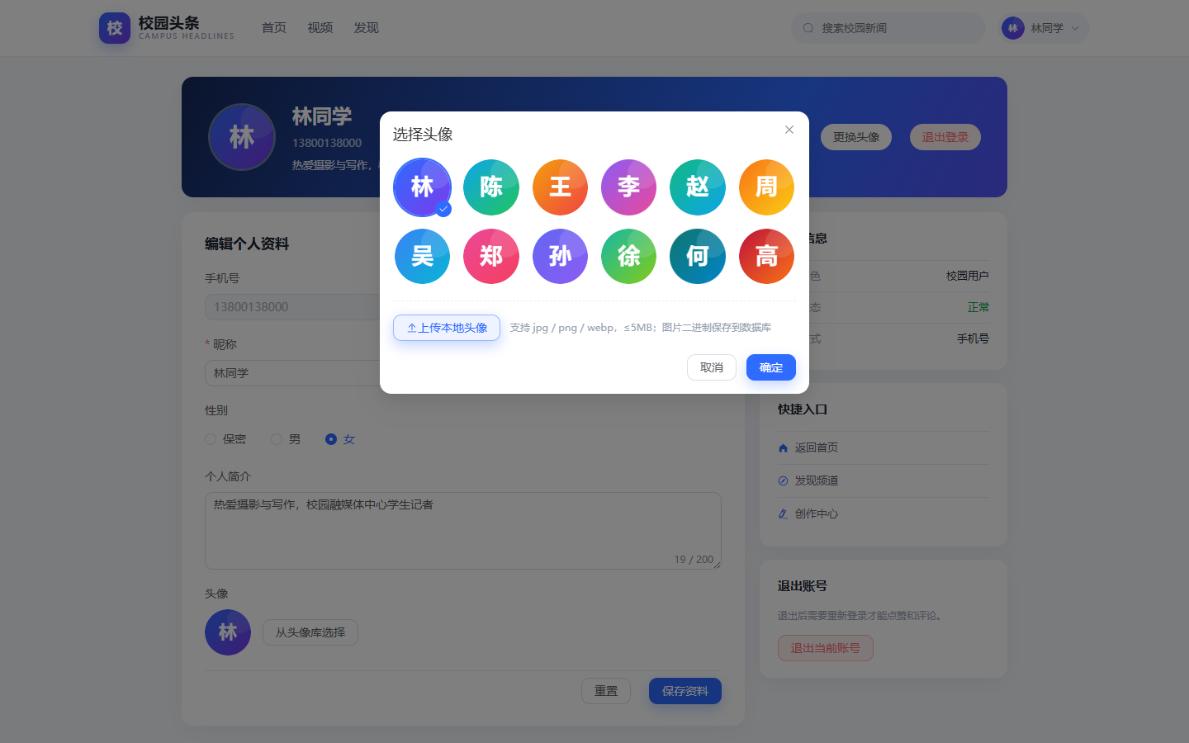
图 11-9 上传头像对话框
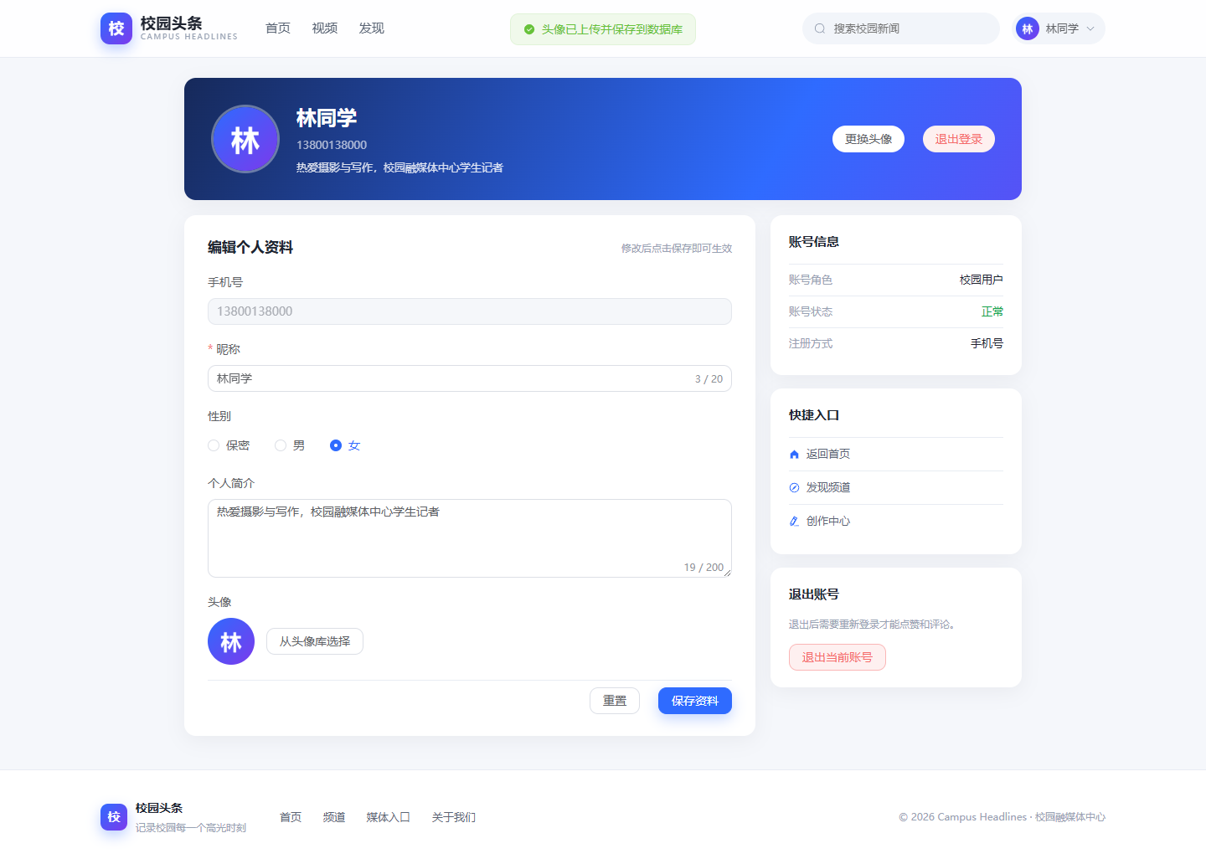
图 11-10 头像保存到数据库后的个人中心

附录 提交文件清单
序号 | 文件 / 目录 | 说明
1 | 后端代码 | SSM 后端完整源码（含 pom.xml）
2 | 前端代码 | Vue 3 前端完整源码（含 package.json）
3 | 数据库 | schema.sql、data.sql、campus_headlines.sql 及说明
4 | 校园头条部署文档.docx | 本文档
5 | 《J2EE应用开发》课程设计报告（俞鑫培）.docx | 课程设计报告

说明：项目默认使用人工审核；如需演示自动审核，可在 .env 中将 AUTO_AUDIT 设置为 true。

